Тема: МАМИН ДЕНЬ

*Побеседуйте с ребёнком о празднике 8-е Марта, объясните, кого и почему в этот день мы поздравляем, уточните какие они, что умеют делать, за что мы их любим.
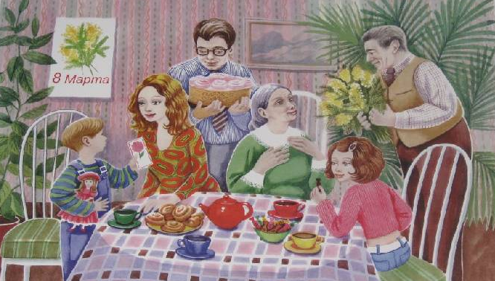

*Расскажите ребенку о профессии мамы, бабушки, тети и т.п. Объясните ребёнку, кто из них, что делает на работе, где они работают и с кем (пациенты, клиенты, малыши, покупатели и тп), кому что нужно для работы и для чего, чем полезна и необходима их работа.
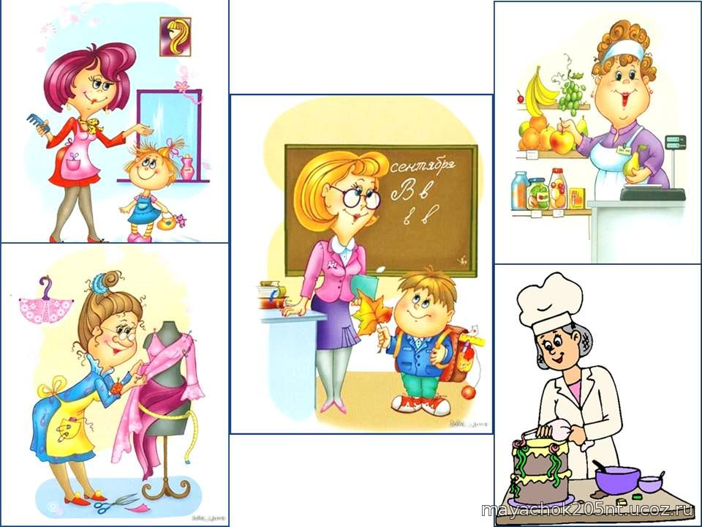
Составьте вместе с ребёнком рассказ «Моя мама» и нарисуйте портрет мамы

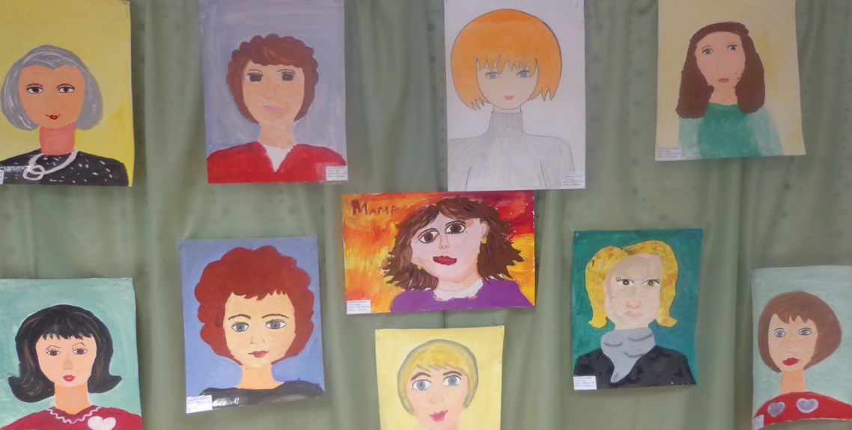

*Прочитайте ребёнку:
Б. Заходер «Портниха»
Б. Заходер «Переплётчица»
В. Сухомлинский «Моя мама пахнет хлебом»
В. Маяковский «Кем быть»

Тема: ЗВУК Ш
*Закрепите правильную артикуляцию звука Ш: губы округлены и вытянуты, язык в форме «чашечки» подтянут за верхние зубы.

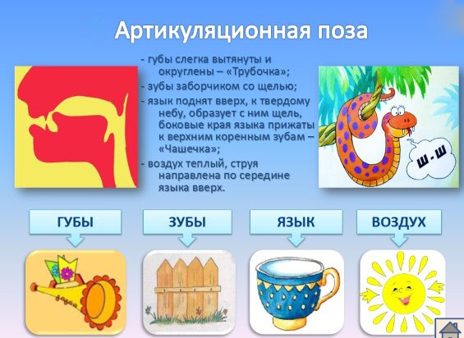
Звук согласный, глухой, твёрдый.

*Поиграйте с ребенком в речевые игры:
- «Кто больше?» назовет (найдет) слов со звуком Ш
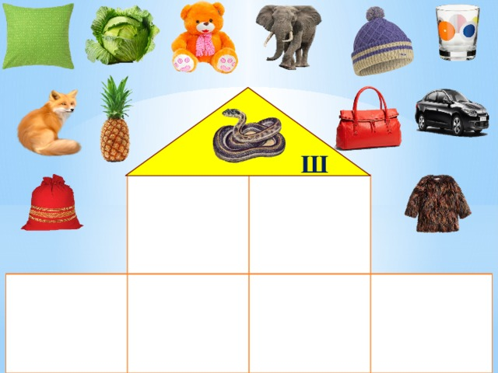
-Определи «Место звука» Ш в слове
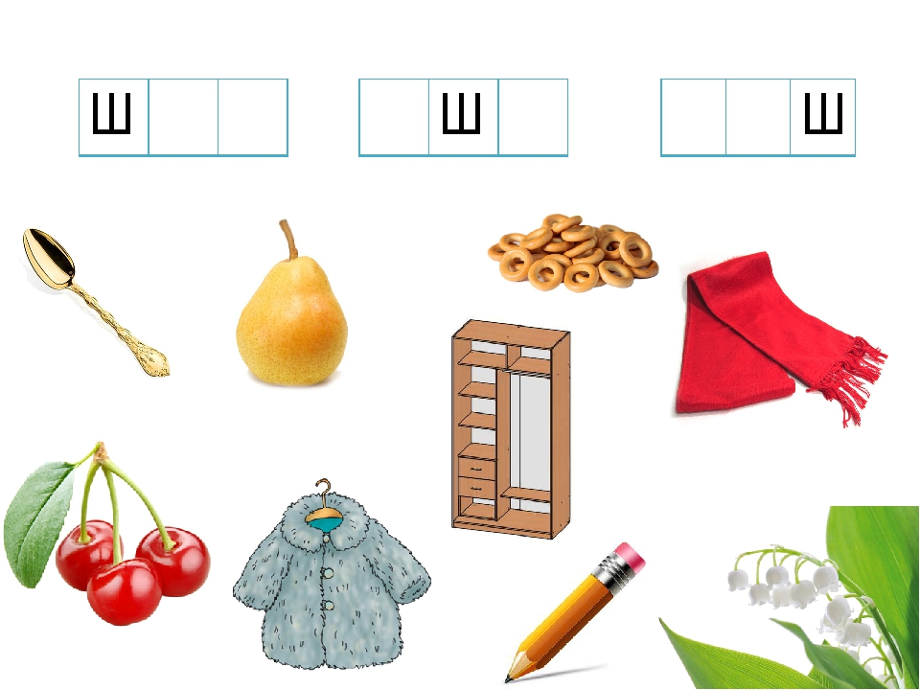

- «Отгадай и загадай» слово по звуковой схеме

